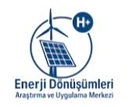
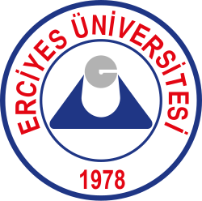

T.C. ERCİYES ÜNİVERSİTESİ
ENERJİ DÖNÜŞÜMLERİ ARAŞTIRMA VE UYGULAMA MERKEZİ (ERDOM)
PERSONEL GÖREV TANIMI FORMU
Unvanı Adı Soyadı : Doç. Dr. Osman KAHVECİ
Kadro Unvanı : Müdür Yardımcısı
Bağlı Olduğu Amir : Merkez Müdürü

Görev ve Sorumlulukları
- Müdürün görev başında bulunmadığı durumlarda, yönetmeliğin 9. maddesi uyarınca Merkez Müdürlüğü makamına vekalet etmek ve müdürün tüm yetkilerini kullanmak.
- Merkez’in idari işleyişinde, akademik faaliyet programlarının planlanmasında Merkez Müdürü’ne yardımcı olmak.
- Merkez bünyesindeki rüzgâr türbini sistemleri gibi yenilenebilir enerji kaynaklı ekipmanların işleyişinin teknik takibini yapmak.
- İnvertör ve diğer güç elektroniği sistemlerinin operasyonel durumunun teknik takibini yürütmek.
- Yönetim Kurulu toplantılarına katılarak, merkezin yenilenebilir enerji vizyonu ve projeleri hakkında görüş sunmak.
- Karar alma süreç şemasına uygun olarak, alınan kararların teknik uygulama aşamalarını koordine etmek.
- Merkezi ziyaret eden öğrenci gruplarının ve sektör temsilcilerinin ağırlanma süreçlerini koordine etmek; sorumluluk alanındaki teknik sistemler hakkında ziyaretçileri bilgilendirmek ve merkezin eğitim-tanıtım faaliyetlerine teknik destek sağlamak.
- Yönetmelik çerçevesinde Merkez Müdürü tarafından kendisine verilen diğer akademik ve idari görevleri yerine getirmek.

24/04/2026

Doç. Dr. Osman KAHVECİ Prof. Dr. Nesrin KAYTAŞ DEMİR
Müdür Yardımcısı Merkez Müdürü

